Отчет по профилактике
детского дорожно-транспортного травматизма (ДДТТ)
на 2018-2019 учебный год

№ | Дата | Мероприятие | Фото
 | Сентябрь | Оформление информационных стендов и классных уголков по правилам дорожного движения | 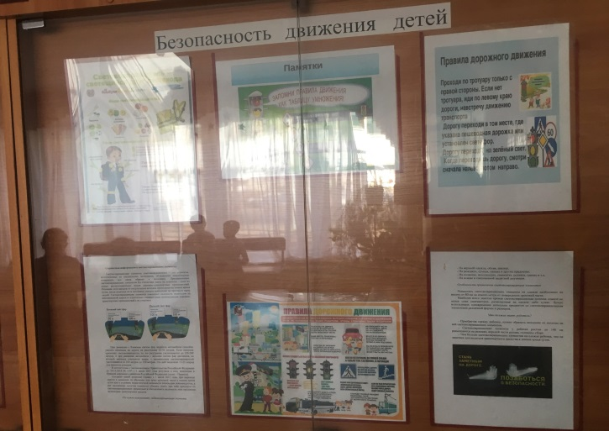
 | Сентябрь | Родительское собрание с приглашением сотрудников ГИБДД | 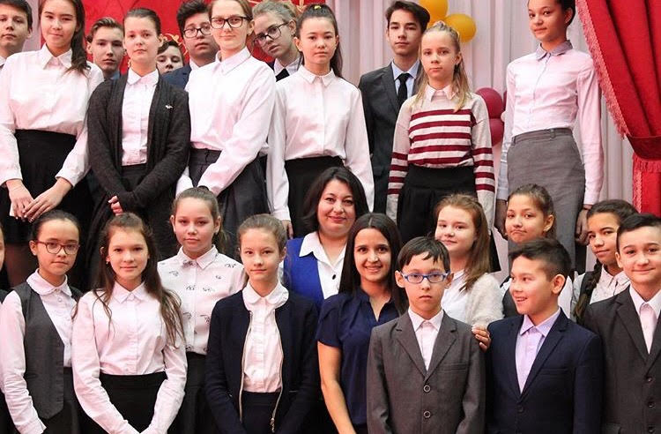
 | Октябрь | Был проведен инструктаж по ПДД для велосипедистов | 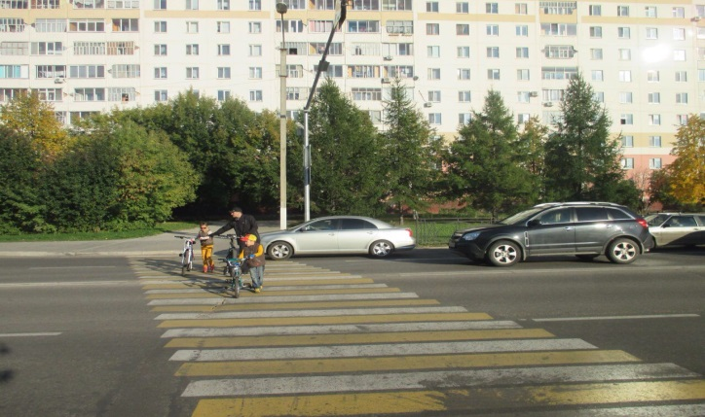
 | Октябрь | Были проведены классные часы с приглашением «Юных инспекторов дорожного движения» нашей школы для учащихся 1-11 классов | 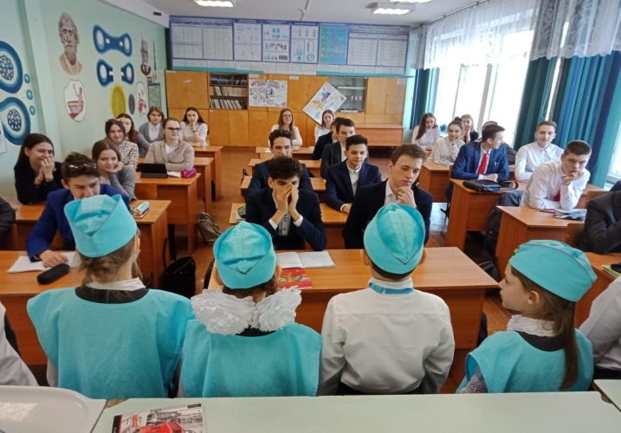
 | Ноябрь | Было проведено тематическое мероприятие по ПДД с приглашением «ЮИДовцев» | 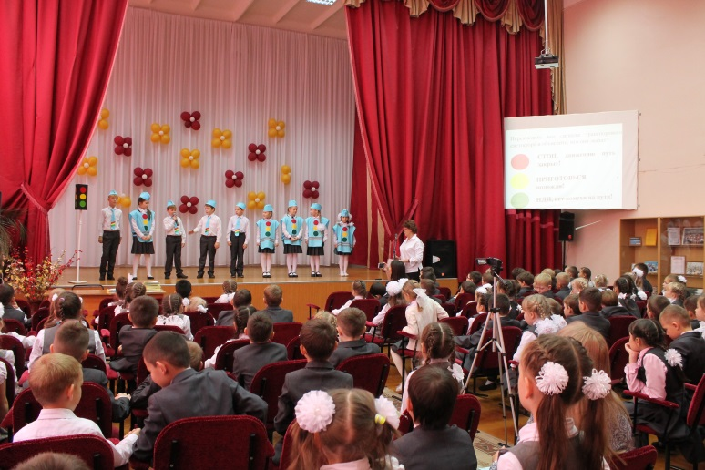
 | Декабрь | Был проведен конкурс рисунков «В каждом рисунке светофор». Были подведены итоги, победители получили честно заработанные призы | 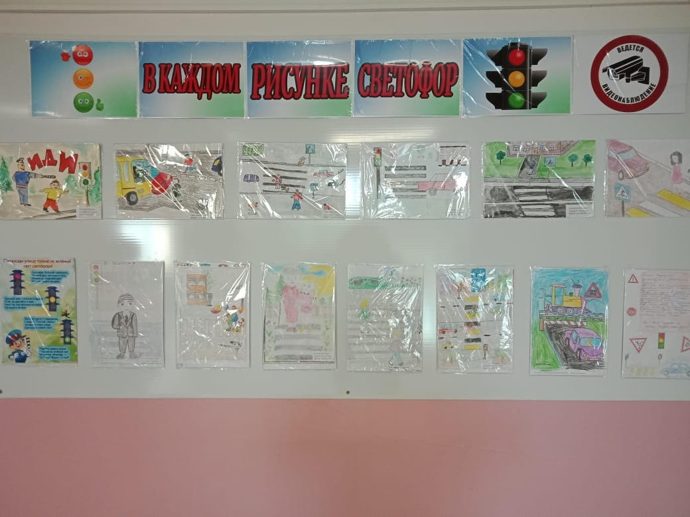
 | Декабрь | Юные ЮИДовцы школы № 27 провели инструктаж и дали напутственные слова нашим ребятам, перед уходом на каникулы | 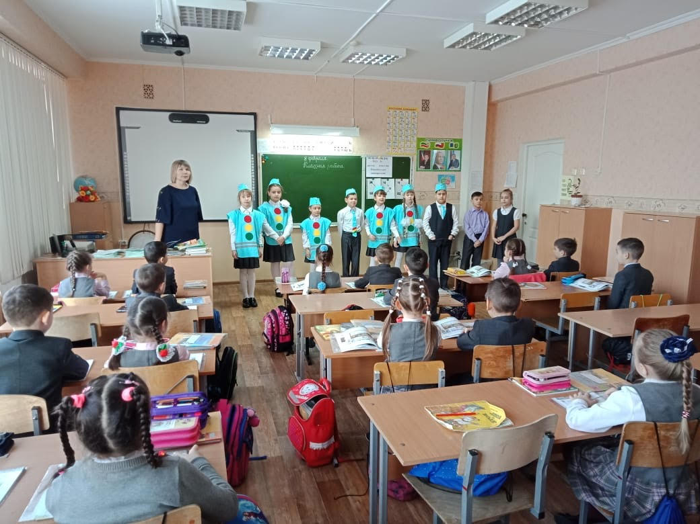
 | Февраль | Был проведен инструктаж по параллелям, о правильном поведении при переходе через проезжую часть | 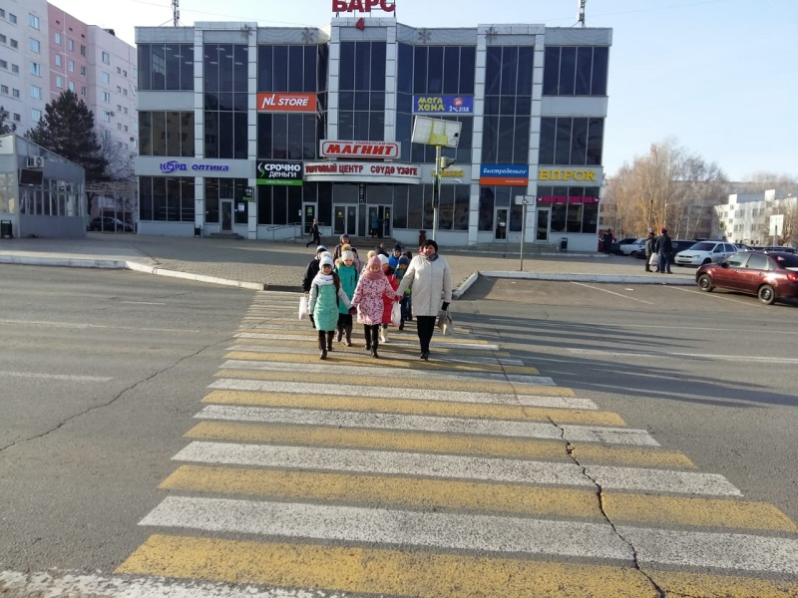
 | Март | Были реализованы социальные проекты классных коллективов, связанные с изучением ПДД | 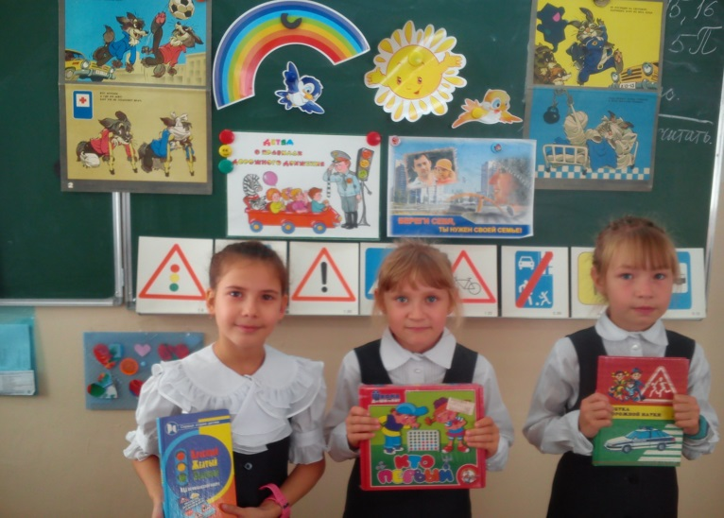
 | Март | Были проведены рейды по проверке «Световозвращающих элементов» | 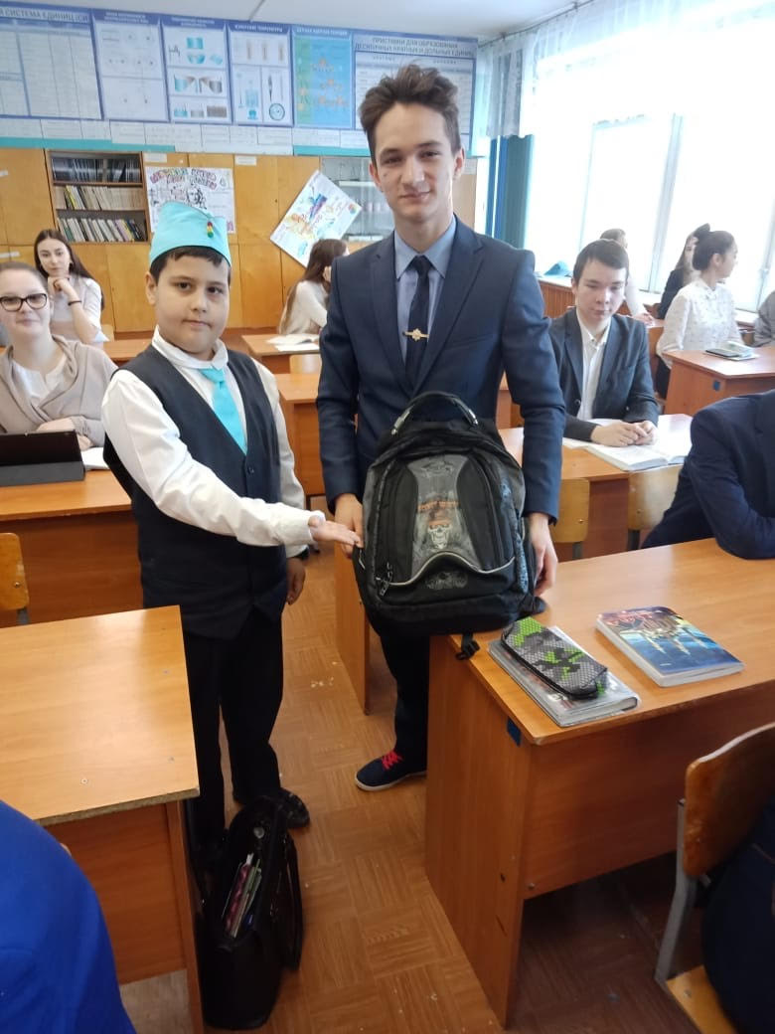
 | Апрель | Был проведен конкурс - смотр уголков по правилам дорожного движения | 